Аулова Наталья Викторовна
преподаватель
г. Волжский
МАУДО «Детская
художественная школа
г. Волжского»

Методические рекомендации

«Декоративный натюрморт как метод формирования у детей уверенности в собственных художественных способностях»

г. Волжский

Цели:
– формирование у обучающихся знаний, умений, навыков в работе над декоративным натюрмортом;
– повышение уровня самообразования;
– обмен методическим опытом между преподавателями.
Задачи:
- познакомить обучающихся с выразительными возможностями декоративных приемов для изображения натюрморта;
- расширить знания обучающихся об истории натюрморта и декоративном решении натюрморта;
– развитие у обучающихся технических умений и навыков при работе над декоративным натюрмортом.

Методические рекомендации «Декоративный натюрморт» созданы в полном соответствии с учебными программами дисциплин «Декоративно-графическая композиция», «Композиция станковая» в детской художественной школе (ДХШ).
Методическое пособие представляет собой подробное руководство по выполнению декоративного натюрморта, предназначенное для обучения детей на уроках композиции в Детской художественной школе. В нем раскрываются разнообразные техники и подходы, способствующие развитию творческих навыков и художественного восприятия обучающихся. Пособие также включает рекомендации по подбору материалов и средств выражения, что помогает формировать у детей уверенность в собственных художественных способностях и стимулирует их интерес к изобразительному искусству.
Декоративный натюрморт, как отдельный поджанр живописи и графики, сформировался на стыке XIX и XX веков. В отличие от традиционного натюрморта, он сосредоточен не на точном воспроизведении предметов «мертвой природы», а на создании стилизованных образов с акцентом на форму, цвет и фактуру. Возникновение этого направления связано с развитием кубизма и фовизма: фовисты использовали яркие цветовые контрасты между плоскостями, а кубисты обращали внимание на геометрические формы, скрытые в предметах. Художники активно экспериментировали с фактурой, стремясь придать стилизованным объектам выразительность и декоративность.
Простота цвета и формы позволяла глубже передать суть изображаемого, представить окружающий мир в его естественной непосредственности. Стремление очистить художественный образ от лишних деталей впоследствии нашло отражение в концептуализме, что позволяет рассматривать декоративный натюрморт как предшественника одного из самых значимых направлений современного искусства.
Декоративный натюрморт характеризуется плоскостным изображением без объема и реалистичности. Форма предметов становится стилизованной, а вместо привычных света и тени используются орнаменты, текстуры и другие декоративные элементы. Создание такого натюрморта — это творческий процесс, в котором важны как стилизация формы и передача фактуры, так и цветовое решение. Цветовая композиция может быть как монохромной, так и контрастной, отличаться насыщенностью и нюансами. Главное, чтобы готовое произведение обладало целостной художественной идеей.
Почему же художники начали отходить от классических канонов в натюрмортах на рубеже XIX–XX веков?
Рассмотрим данный вопрос на примере картины XIX века Ивана Хруцкого «Цветы и плоды» (1839) 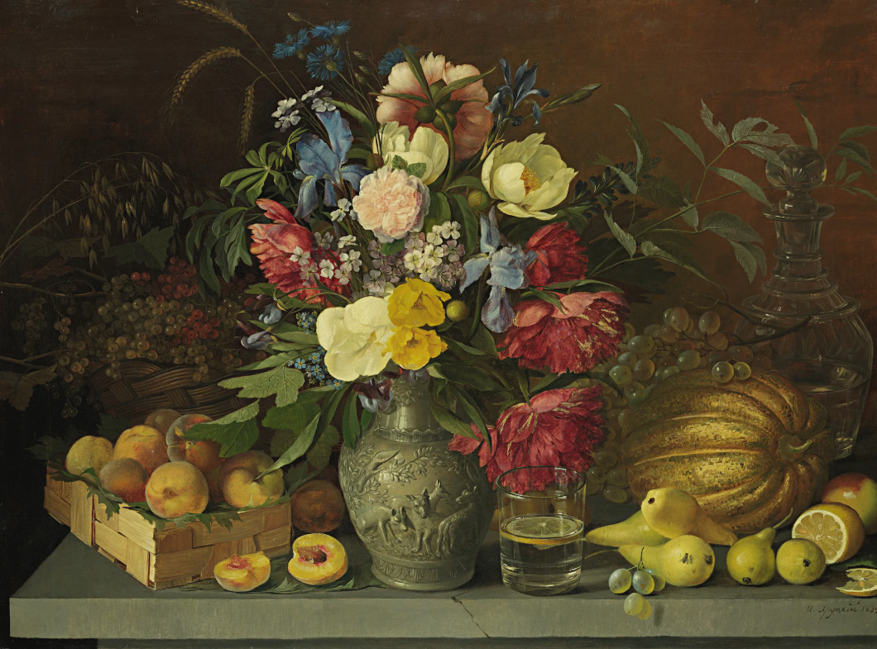 - одним из самых известных русских натюрмортов XIX века. На полотне изображены цветы в вазе и фрукты, тщательно выписанные, с реалистичной передачей света и тени, фактуры лепестков и кожуры.
Данное произведение искусства полностью соответствует академическим канонам жанра того времени:
- композиция построена симметрично и уравновешенно, каждый предмет занимает своё место и не нарушает целостности картины;
- цвета натуральные, мягкие, без резких контрастов;
- светотень использована для создания объёма и передачи материальности предметов;
- все элементы прописаны с большой детализацией, подчёркивающей их природную красоту;
- изображении присутствует ощущение покоя и гармонии, характерное для классического натюрморта.
Такие принципы были характерны для большинства европейских и русских художников XIX века, пока на рубеже столетий не начались поиски новых выразительных средств и отход от академизма.
Прежде всего художники начали отходить от классических канонов в натюрмортах на рубеже XIX–XX веков по нескольким причинам:
Кризис реалистических традиций:
К концу XIX века западноевропейский реалистический натюрморт переживал кризис. Художники стремились выйти за пределы традиционного изображения предметного мира, сосредотачиваясь не на полной передаче реальности, а на отдельных аспектах или эмоциональных состояниях, что привело к поиску новых выразительных средств и стилистических решений выразительных средств и стилистических решений.
Влияние новых художественных направлений:
Появление импрессионизма, постимпрессионизма, кубизма и фовизма способствовало экспериментам с формой, цветом и композицией. Например, импрессионисты отказались от четких форм и объема ради передачи световоздушной среды, а постимпрессионисты, такие как Сезанн, стремились вернуть предметности новые качества, что повлияло на дальнейшее развитие жанра.
Изменение роли натюрморта:
Натюрморт перестал быть исключительно сакральным или декоративным жанром и стал способом выражения личных, психологических и даже философских идей. В XX веке натюрморт стал отражать не только красоту предметов, но и реалии современной жизни, включая индустриальные объекты и бытовые детали, что также требовало отхода от прежних академических стандартов.
Усталость от академизма и перегруженности композиций:
Художники стремились к большей простоте и выразительности, устав от избыточной детализации и сложных композиций классического натюрморта. Простые формы и цвета позволяли глубже передать суть изображаемого и выразить новые художественные идеи.
Таким образом, отход от классических канонов был вызван как внутренними поисками в искусстве, так и изменениями в культурном и общественном контексте рубежа XIX–XX веков.
На примере картины Казимира Малевича «Натюрморт», 1911, можно хорошо проследить, чем отличаются декоративные натюрморты от традиционных натюрмортов, выполненных по канонам:
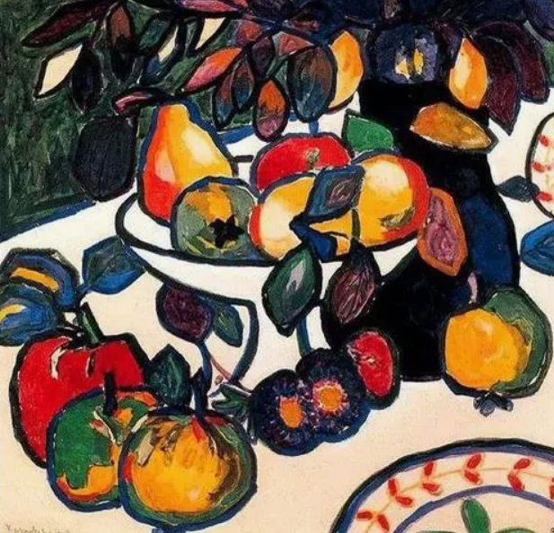
Отказ от реалистического изображения и объёма. Малевич считал, что картина не должна быть точной копией или иллюзией предметов с натуры, а должна быть творческим вымыслом художника. В его натюрмортах отсутствуют традиционные светотень и объём, вместо этого используются стилизованные формы и плоские цветовые пятна.
Эксперименты с формой и цветом. В картине «Натюрморт» 1911 года, Малевич находился на грани между реализмом и абстракцией: объекты имеют некоторые признаки объёма, но при этом очерчены плоскими контурами и выделены яркими цветовыми контрастами, что резко отличается от классического стиля.
Супрематизм и абстракция. Малевич стал основателем супрематизма — направления, в котором главную роль играют простые геометрические фигуры и чистые цвета, а не изображение реальных предметов. Его знаменитая картина «Чёрный квадрат» (1915) стала символом отказа от традиционных художественных канонов, включая классический натюрморт.
Отказ от сюжетности и символизма. В отличие от традиционных натюрмортов, где важны сюжет и символика, у Малевича и других авангардистов на первый план выходят формальные элементы — линия, цвет и композиция. Их натюрморты лишены глубокого символического содержания, но открывают новые возможности для экспериментов с формой и цветом.
Таким образом, работы Малевича отходят от классических канонов натюрморта, поскольку он стремился создать новый художественный язык, основанный на абстракции, плоскостности, стилизации и чистоте цвета и формы, а не на реалистичном воспроизведении предметов и традиционной композиции.

Создание декоративного натюрморта – это увлекательный процесс стилизации формы, передачи красоты контура и фактуры поверхности предметов. Готовое произведение должно иметь единый замысел.
Этапы выполнения декоративного натюрморта
представляют собой последовательный творческий процесс, направленный на создание выразительной и гармоничной композиции с акцентом на декоративные качества изображения.
Выбор и анализ натюрморта
На начальном этапе можно сделать реалистичную постановку натюрморта в классе, которая тщательно анализируется для определения основных форм, силуэтов и соотношений предметов. Это помогает понять характер композиции и выделить ключевые элементы. Натюрморт может также быть выполнен и не с натуры, а носить собирательный или выдуманный образ.

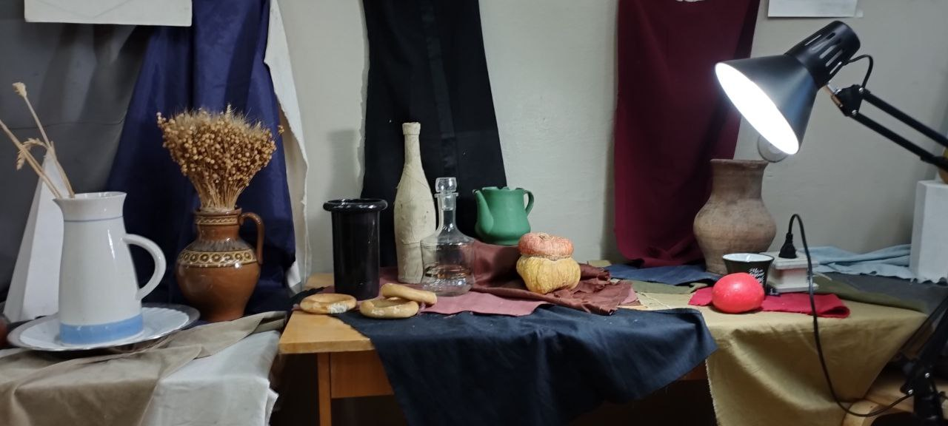
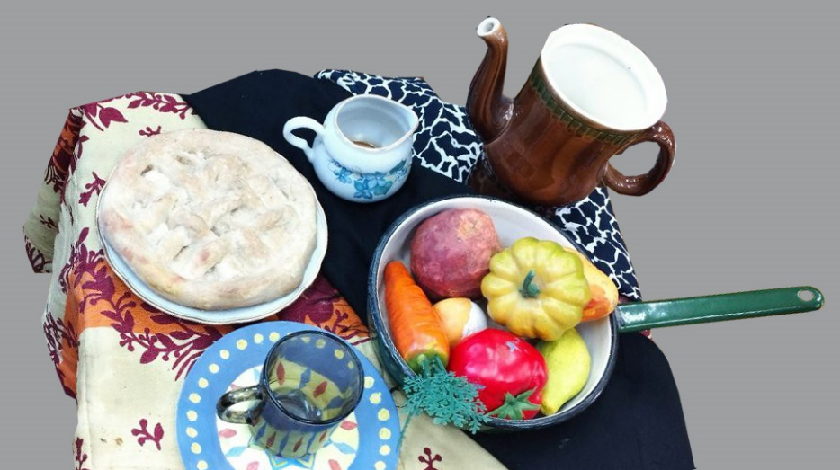
Поисковые эскизы
Обучающиеся выполняют линейные наброски, где происходит компоновка предметов, распределение главных и второстепенных форм, а также поиск композиционного центра. В декоративном натюрморте такие базовые изобразительные элементы, как точка, линия и пятно, играют ключевую роль в создании выразительной и гармоничной композиции. Важным аспектом является пластика линий и трансформация форм, что способствует развитию художественного мышления.
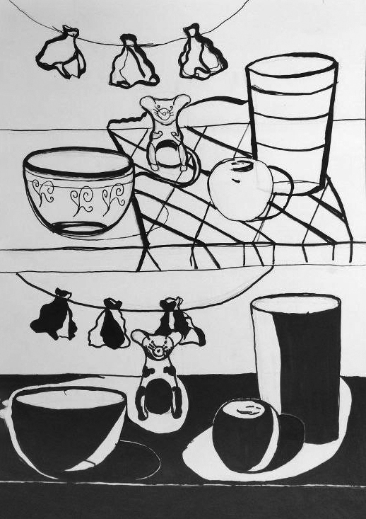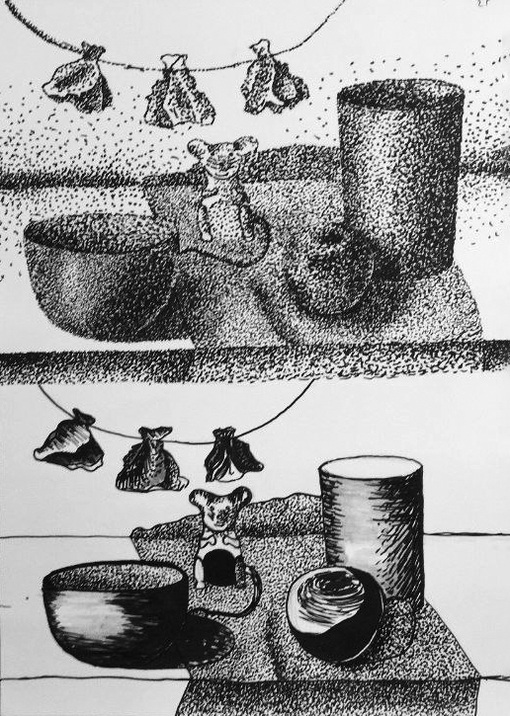
Захаров Семён 13 лет
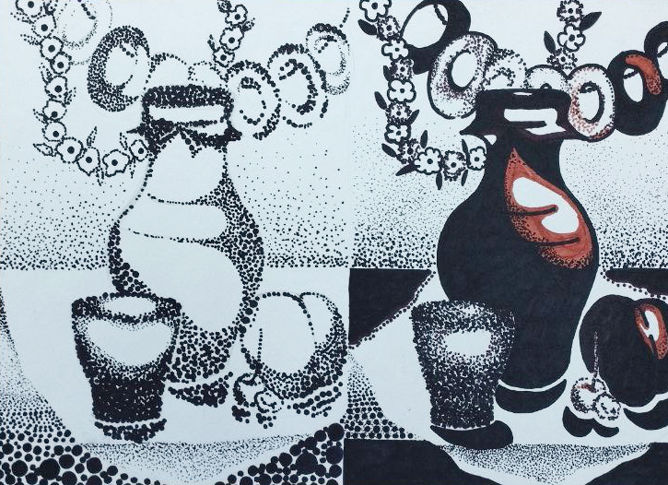
Осьмакова Анастасия 13 лет

Тональные и цветовые эскизы
По лучшему линейному эскизу создаются ахроматические (тональные) наброски, а затем цветовые, где продумывается гармоничная цветовая гамма и ритм цветовых пятен. Здесь формируется цветовое пространство, учитываются контрасты и акценты, что усиливает эмоциональное воздействие работы.
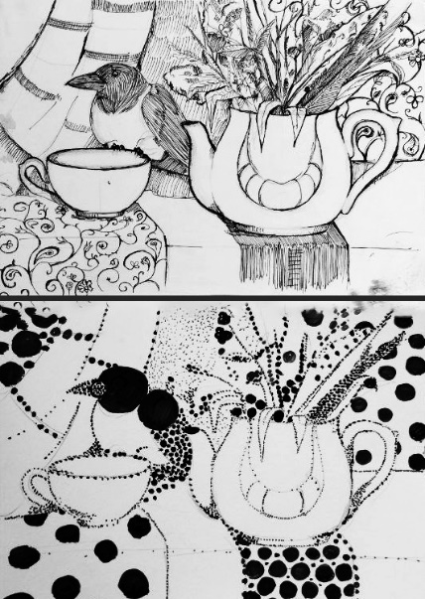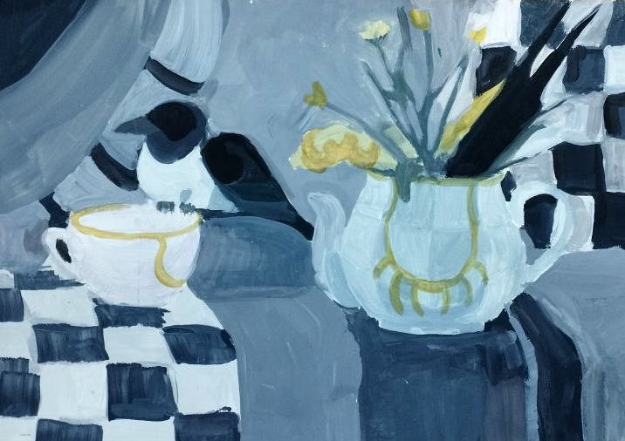
Щербаченко Мирослава 13 лет
Трансформация и стилизация форм
Формы предметов стилизуются и трансформируются, отказываясь от реалистичности и объёма в пользу плоскостности и декоративности. Светотень заменяется орнаментами, текстурами и узорами, что развивает фантазию и творческое мышление учащихся.
Декоративное решение композиции
На плоскости листа создаётся равновесие, композиция становится цельной и эмоционально выразительной. Пространство условно, законы перспективы не обязательны. Важна ритмическая организация и баланс форм, что помогает достичь гармонии и выразительности.
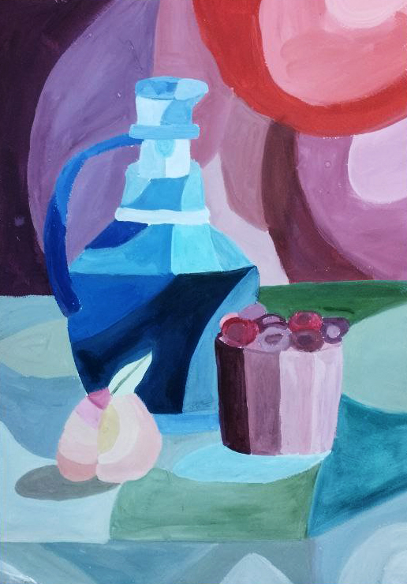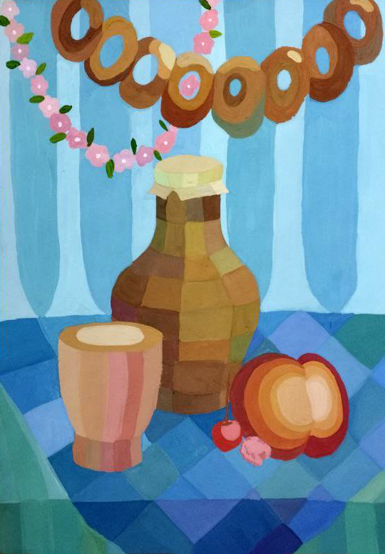
Кузьменко Маргарита 12 лет Осьмакова Анастасия 13 лет
Работа с цветом и орнаментом
Определяется цветовой акцент — один или два насыщенных цвета, которые становятся основой композиции. Распределяются цветовые пятна, добавляются орнаменты и текстуры, украшающие предметы и фон, усиливая декоративность и создавая единство художественного образа.
Самоконтроль и анализ
После каждого этапа проводится анализ и корректировка работы, что помогает учащимся осознанно улучшать композицию и цветовое решение. Учитель сопровождает процесс, даёт рекомендации и помогает исправлять ошибки, что способствует глубокому усвоению материала и развитию навыков.

Быстрый способ выполнения декоративного натюрморта.
- Работа с фоном. Полностью обрабатывается весь лист бумаги различными оттенками, отталкиваясь от локального цвета фона.
- Выполнение карандашом подготовительного рисунка натюрморта.
- Прописываются сначала на всех предметах:
- собственные тени
- свет
- добавляется обводка
- падающие тени
- рефлексы
- при необходимости добавляется орнамент

Таким образом, выполнение декоративного натюрморта — это комплексный и творческий процесс, включающий выбор натуры, поисковые эскизы, стилизацию форм, цветовое и орнаментальное оформление, а также постоянный анализ и совершенствование работы. Этот процесс способствует формированию у учащихся художественного вкуса, творческого мышления и умения создавать выразительные декоративные композиции.

Список использованной литературы:
- Логвиненко. Декоративная композиция. Учебное пособие для ВУЗов Издательство:М.: Владос 2019
- Графика натюрморта. Учебник для вузов. Бесчастнов Н.П. Москва Владос 2019
- К. Даглдиян «Декоративная композиция» Ростов-на-Дону «Феникс» 2010
- Сокольникова Н. М. «Энциклопедия прикладного творчества» Владос – М:1996 год
- Изобразительное искусство. Алгоритм композиции (Цифровая книга) Глазова М. В., Денисов В. С. Год издания книги 2021

Приложение.
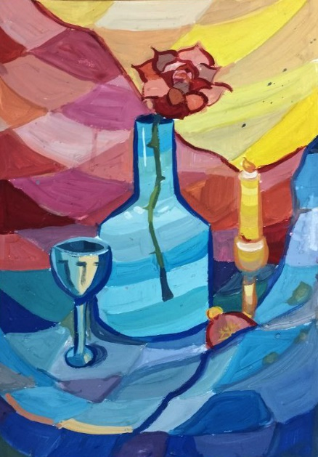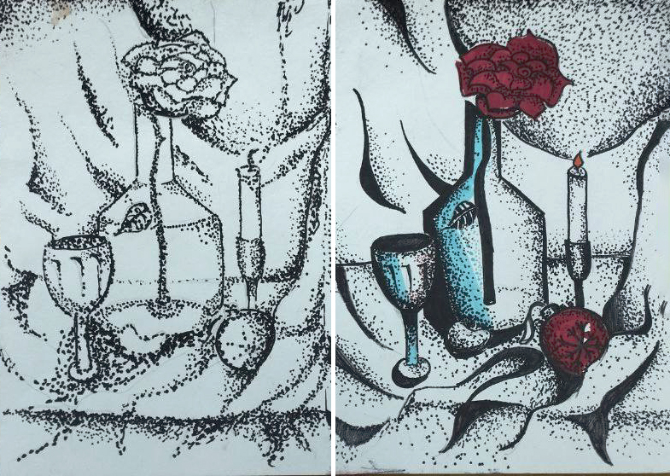
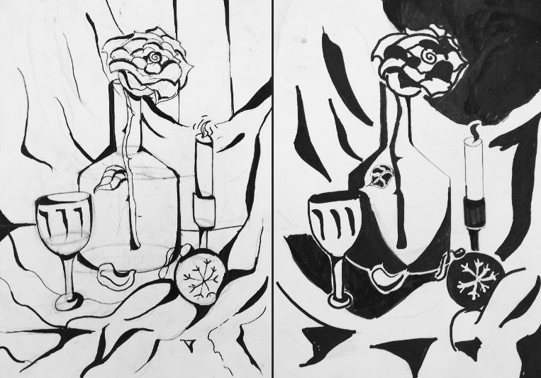
Дмитриева Василина 13 лет
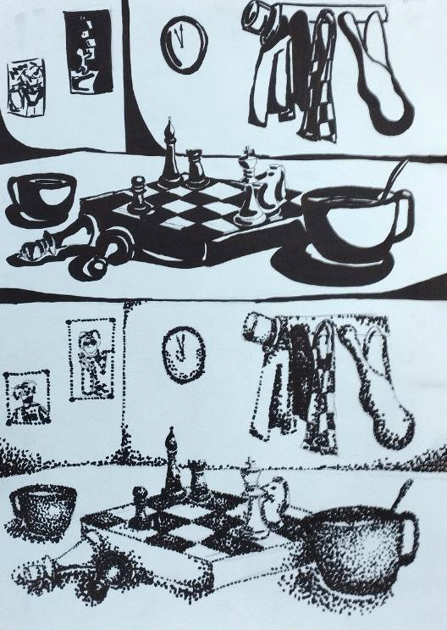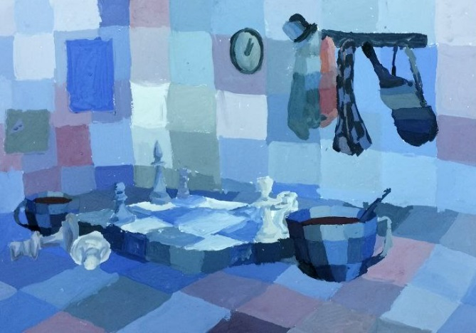
Сидунова Александра 13 лет
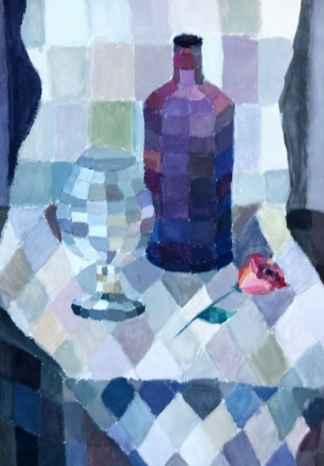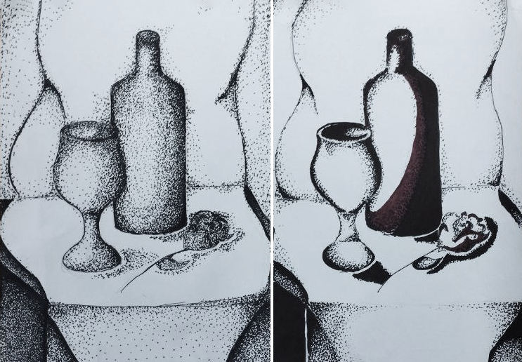
Шамина Кира 13 лет
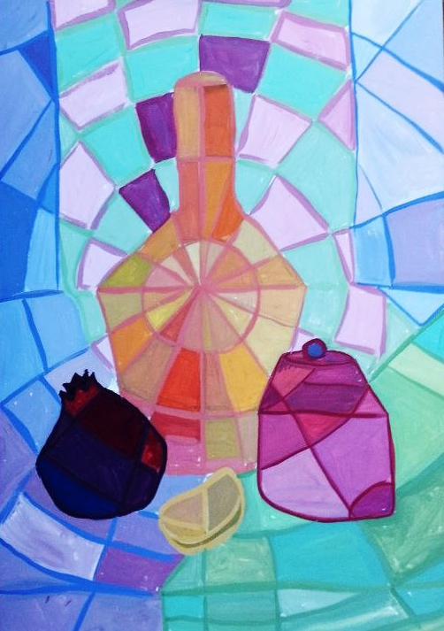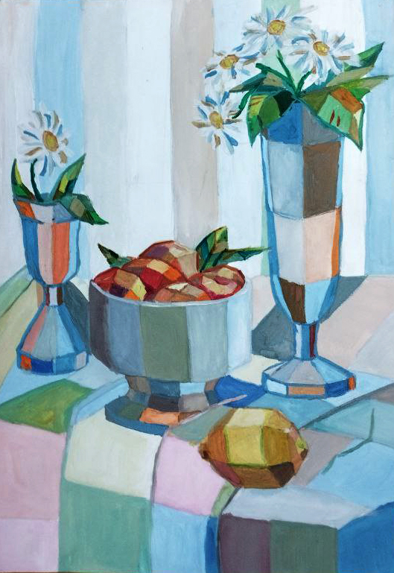
Шерипова Екатерина 11 лет Андреева София 12 лет
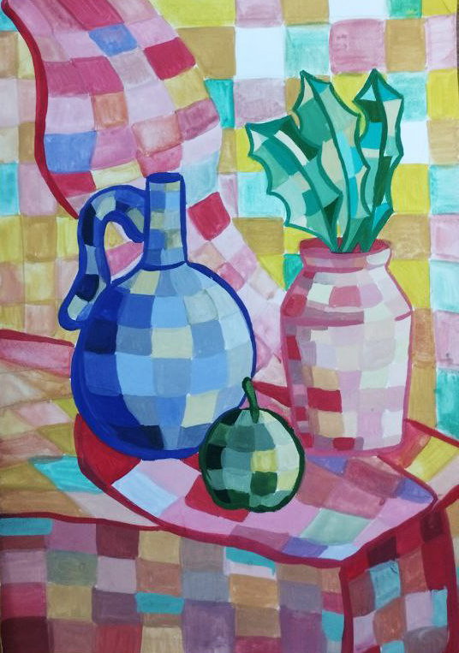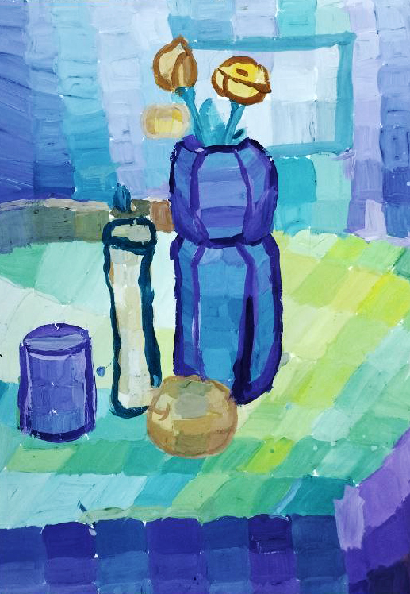
Наумова Дарья 12 лет Мякишева Дарина 12 лет
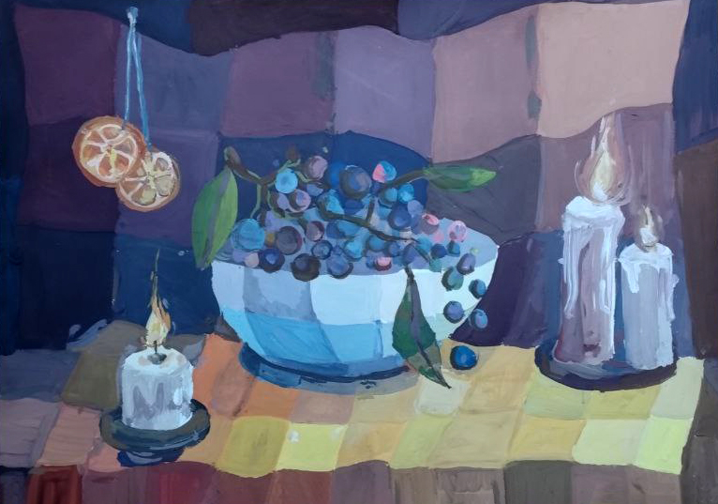
Кудашева Екатерина 13 лет

